СТИХИ О РУССКОЙ ОСЕНИ
ЗНАМЕНИТЫХ ОТЕЧЕСТВЕННЫХ ПОЭТОВ
И КЛАССИКОВ
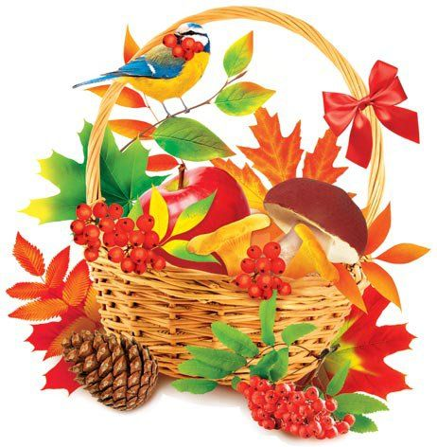
🍁Дождь по улице идет. В. Семернин
Дождь по улице идет,
Мокрая дорога,
Много капель на стекле,
А тепла немного.
Как осенние грибы,
Зонтики мы носим,
Потому что на дворе
Наступила осень.
🍁Уж небо осенью дышало. Из романа «Евгений Онегин». А. С. Пушкин
Уж небо осенью дышало,
Уж реже солнышко блистало,
Короче становился день,
Лесов таинственная сень
С печальным шумом обнажалась,
Ложился на поля туман,
Гусей крикливых караван
Тянулся к югу: приближалась
Довольно скучная пора;
Стоял ноябрь уж у двора…
🍁Дождь идет. Д. Лукич
Туча-кошка, хвост трубой,
Туча с длинной бородой,
Туча-лошадь, туча-жук…
А всего их двести штук.
Бедным тучам очень тесно,
Нету тучам в небе места.
Перессорятся все двести,
А потом заплачут вместе.
И кричит внизу народ:
«Разбегайся, дождь идет!»
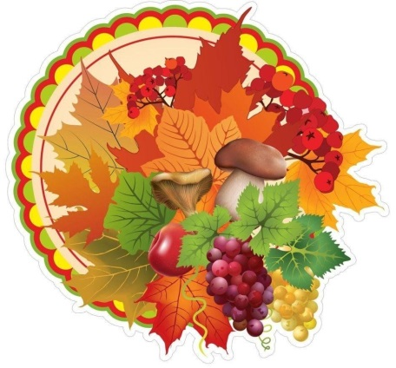

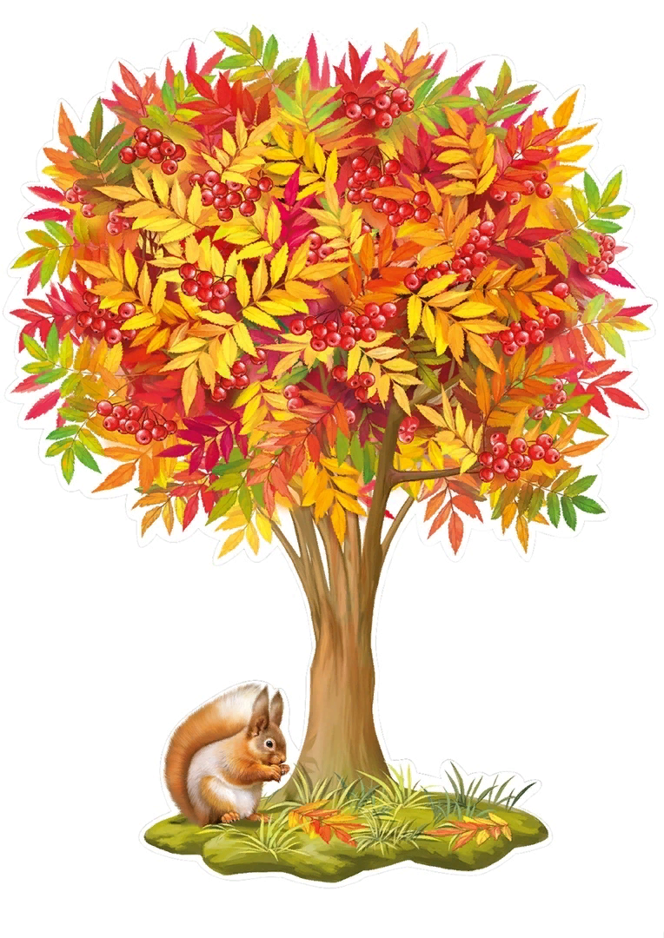
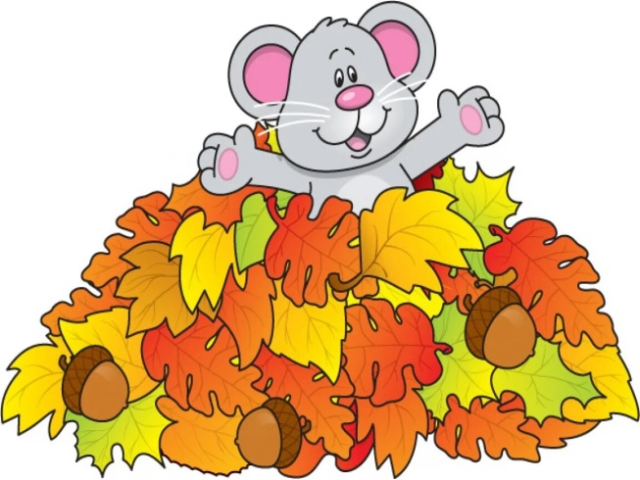
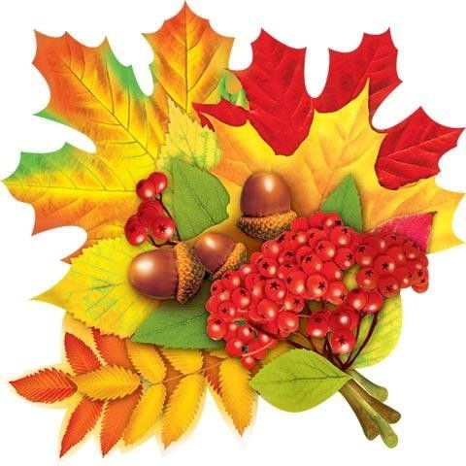

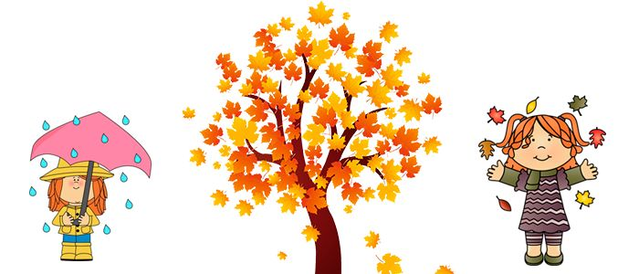
🍁Листья золотые падают, летят. Е. Благинина
Листья золотые падают, летят,
Листья золотые устилают сад.
Много на дорожках листьев золотых,
Мы букет хороший сделаем из них,
Мы букет поставим посреди стола,
Осень золотая в гости к нам пришла.
🍁Нельзя нам на свете прожить без чудес. М. Сидорова
Нельзя нам на свете прожить без чудес,
Они нас повсюду встречают.
Волшебный, осенний и сказочный лес
Нас в гости к себе приглашает.
Закружится ветер под песню дождя,
Листочки нам под ноги бросит.
Такая красивая это пора:
Пришла к нам опять Чудо-Осень.
🍁Наступила осень. А. Ерикеев
Наступила осень,
Пожелтел наш сад.
Листья на березе
Золотом горят.
Не слыхать веселых
Песен соловья.
Улетели птицы
В дальние края.
🍁Золотой дождь. М. Лесовая
Листья солнцем наливались.
Листья солнцем пропитались.
Налились, отяжелели,
Потекли и полетели,
Зашуршали по кустам,
Поскакали по сучкам.
Ветер золото кружит,
Золотым дождём шумит!
🍁Осенний листок. О. Чусовитина
За окошком лист осенний пожелтел,
Оторвался, закружился, полетел.
Желтый листик подружился с ветерком,
Все кружатся и играют под окном.
А когда веселый ветер улетал,
Желтый листик на асфальте заскучал.
Я пошла во двор и листик подняла,
Принесла домой и маме отдала.
Оставлять его на улице нельзя,
Пусть живет всю зиму у меня.
🍁Листопад. Л. Разводова
Закружился надо мной
Дождь из листьев озорной.
До чего же он хорош!
Где такой еще найдешь —
Без конца и без начала?
Танцевать под ним я стала,
Мы плясали, как друзья, —
Дождь из листиков и я.
🍁Осень. Т. Белозеров
Осень,
Осень…
Солнце
В тучах отсырело —
Даже в полдень светит
Тускло и несмело.
Из холодной рощи
В поле,
На тропинку,
Выдуло зайчонка —
Первую
Снежинку.
🍁Осенние листья. И. Токмакова
Опустел скворечник,
Улетели птицы,
Листьям на деревьях
Тоже не сидится.
Целый день сегодня
Все летят, летят…
Видно, тоже в Африку
Улететь хотят.
🍁Белый день недолог. Н. Некрасов
Белый день недолог.
Вечера длинней.
Крики перепелок
Реже и грустней,
Осень невидимкой
На землю сошла,
Сизо-серой дымкой
Небо облекла…
🍁Осень. М. Садовский
Березы косы расплели,
Руками клены хлопали,
Ветра холодные пришли,
И тополи затопали.
Поникли ивы у пруда,
Осины задрожали,
Дубы, огромные всегда,
Как будто меньше стали.
Все присмирело, съежилось,
Поникло, пожелтело.
Лишь елочка пригожая
К зиме похорошела.
🍁В лесу осиновом. В. Степанов
В лесу осиновом
Дрожат осинки.
Срывает ветер
С осин косынки.
Он на тропинки
Косынки сбросит —
В лесу осиновом
Наступит осень.
🍁Солнышко усталое. М. Пожарова
Солнышко усталое,
Скупо греешь ты!
Желтые да алые
Кружатся листы.
В шелесте да в шорохе
Наш осенний сад.
На дорожках ворохи
Пестрые лежат.
🍁Плакали ночью желтые клены. Э. Мошковская
Плакали ночью желтые клены.
Вспомнили клены, как были зелены…
С желтой березы тоже капало.
Значит, береза тоже плакала…
🍁Скучная картина. А. Плещеев
Скучная картина!
Тучи без конца,
Дождик так и льётся,
Лужи у крыльца.
Чахлая рябина
Мокнет под окном;
Смотрит деревушка
Сереньким пятном.
Что ты рано в гости
Осень к нам пришла?
Ещё просит сердце
Света и тепла!
🍁Унылая пора! Очей очарованье! А.С. Пушкин
Унылая пора! Очей очарованье!
Приятна мне твоя прощальная краса —
Люблю я пышное природы увяданье,
В багрец и золото одетые леса,
В их сенях ветра шум и свежее дыханье,
И мглой волнистою покрыты небеса,
И редкий солнца луч, и первые морозы,
И отдалённые седой зимы угрозы.
🍁Ветрено, ветрено. И. Токмакова
Ветрено, ветрено,
Вся земля проветрена,
Ветер листья с веток
Разогнал по свету:
Липовый, березовый,
Желтый лист и розовый,
Красный, разноцветный,
Старый лист газетный.
Солнечно, ведрено,
Ветрено, ветрено!
🍁Дождик. Р. Сеф
Дождик,
Дождик моросит
Осенний.
Сеет дождик через сито
Дым серый.
Дождь — художник:
Он рисует
Лужи,
И на трубах он играет
Не хуже.
Вот и серый снег пошел,
Лег густо.
До чего же хорошо
И грустно.
🍁Осени привет. Т. Маршалова
Ветер-почтальон
Письма разносил,
Дул, старался он,
Не жалея сил.
На листве цветной
Осени привет,
Дождик затяжной
Сыплет свой ответ.
Пруд покрылся весь
Нотками дождя,
Пишет небо песнь,
В осень уходя.
🍁Листопад. Ю. Капотов
Опавшей листвы разговор
Еле слышен:
— Мы с кленов…
— Мы с яблонь…
— Мы с вишен…
— С осинки…
— С черемухи…
— С дуба…
— С березы…
Везде листопад:
На пороге морозы!
🍁Листопад. Н. Минский
Листопад!
Листопад!
Лес осенний конопат.
Налетели конопушки,
Стали рыжими опушки,
Ветер мимо пролетал,
Ветер лесу прошептал:
— Ты не жалуйся врачу,
Конопатых я лечу:
Все рыжинки оборву,
Побросаю их в траву!
🍁Как хорошо в гостях у осени. Н. Найденова
Как хорошо в гостях у осени
Среди березок золотых…
Подольше б золота не сбросили,
Стоял бы лес, багрян и тих.
Почаще б солнышко усталое
Гостило в золотом лесу,
Чтоб защитить от ветра шалого
Лесную позднюю красу.
🍁Вот и осень. В. Приходько
Вот и осень перед нами:
Сжато поле, скошен луг.
И над лесом косяками
Гуси тянутся на юг.
За сараем стог соломы
И рябину во дворе
Из окна родного дома
Видно сельской детворе.
Частый дождь в окно трезвонит.
Ветер, шастая везде,
Золотые листья гонит
По серебряной воде.
🍁Золотой дождь. М. Лесовая
Листья солнцем наливались.
Листья солнцем пропитались.
Налились, отяжелели,
Потекли и полетели,
Зашуршали по кустам,
Поскакали по сучкам.
Ветер золото кружит,
Золотым дождем шумит!
🍁Льет дождь, холодный, точно лед. И. Бунин
Льет дождь, холодный, точно лед.
Кружатся листья по полянам.
И гуси длинным караваном
Над лесом держат перелет.
🍁Лоскутное одеяло. С. Островский
На деревьях
Листьев мало.
На земле —
Невпроворот.
Из лоскутьев
Одеяло
На прощанье
Осень
Шьет.
🍁Осень – бабушка. Л. Фадеева
В сером выцветшем платке
Ходит осень — бабушка
У реки, в пустом леске,
Где повяла травушка.
И стучит ее клюка
О коряги, пенышки,
И глядят из кузовка
Хилые опенышки.
Снимет варежки потом —
Вязаны, не куплены —
И звенят в ее бидон
Розовые клюквины.
Гладит высохшей рукой
Зайца полинявшего…
Ходит-бродит за рекой
Осень настоящая.
🍁Осень. О. Беляевская
Надевала осень пестрый сарафанчик,
Желтенький платочек, лапти с подковыркой,
Вышла на крылечко на заре туманной,
Плечиком пожала: студено и сыро.
Под крылечком топко, желтый лист валится,
У колодца лужа за ночь не просохла.
Не студи ты плечи на холодном ветре,
Уходи в избушку, да припри оконце.
Натопи печурку, засвети лучину,
Коротай за прялкой темные часочки.
🍁Летят дождинки. И. Демьянов
Летят, летят дождинки,
Не выйдешь из ворот.
По вымокшей тропинке
Сырой туман ползет.
У погрустневших сосен
И огненных рябин
Идет и сеет осень
Душистые грибы!
🍁Лосиное эхо. В. Степанов
Протрубил тревожно лось:
Лето было — кон-чи-лось.
И сигнал лесной тревоги
Раскатился вдоль дороги.
К облакам взлетел он ветром,
Пробежал по тропкам лисьим
И с деревьев жёлтым эхом
Уронила осень листья.
🍁Сначала ветер прошумел осиной. И. Смольников
Сначала ветер прошумел осиной.
Потом прошла над лесом туч гряда.
Потом дождь кончился. И след лосиный
Наполнила небесная вода.
По самой лучшей из лесных дорожек,
Пофыркивая и наморщив нос,
Ежихе
Осторожный ежик
Четыре капельки на иглах нес.
🍁Под кустом свернулся ежик. И. Могилевская
Под кустом свернулся ежик,
Мокрый и колючий.
И косит над лесом дождик,
Разгоняя тучи.
В листья красные одетый,
Улыбается пенек.
Простоял сухой все лето,
А теперь насквозь промок.
🍁Осень. К. Бальмонт
Поспевает брусника,
Стали дни холоднее,
И от птичьего крика
В сердце только грустнее.
Стаи птиц улетают
Прочь, за синее море.
Все деревья блистают
В разноцветном уборе.
Солнце реже смеется,
Нет в цветах благовонья.
Скоро Осень проснется —
И заплачет спросонья.
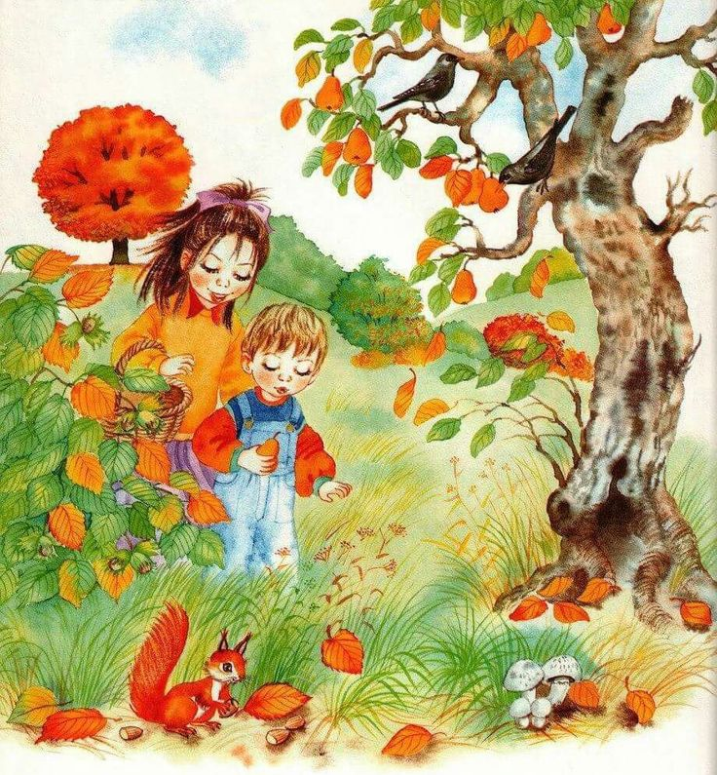
🍁Осень. М. Исаковский
Расправив широкие крылья,
Над желтым простором полей
Плывет в небесах эскадрилья
Спешащих на юг журавлей.
Осенний старательный ветер
Листву по дорогам разнес,
И в город вчера на рассвете
Отправлен последний обоз.
🍁Сентябрь. Т. Белозеров
По алым перьям снегиря
Течет прохлада сентября.
В сухом бору дремота сосен,
Покоем веет от полей…
На юг уходит наша осень,
Держась за нитку
Журавлей.

🍁Осень. В. Авдиенко
Ходит осень по дорожке,
Промочила в лужах ножки.
Льют дожди
И нет просвета.
Затерялось где-то лето.
Ходит осень,
Бродит осень.
Ветер с клена листья
Сбросил.
Под ногами коврик новый,
Желто-розовый —
Кленовый.
🍁В густой синеве. Г. Осинина
В густой синеве,
Апельсиново-ал,
Кленовый листок
Надо мною летал.
Я следом бегу:
Он, как будто дразня,
Куда-то манил
За собою меня.
Листок,
Утомившись кружить в вышине,
Доверчиво сел
На ладошку ко мне.
🍁Поздняя осень. Г. Ладонщиков
У берега несмело
Ложится хрупкий лед.
Печально туча серая
По дну пруда плывет.
Суровой дышит осенью
Прозрачная вода.
Деревья листья сбросили,
Встречая холода.
🍁Ноябрь. И. Мазнин
Все быстрее облетают клены,
Все темнее низкий свод небес,
Все виднее, как пустеют кроны,
Все слышнее, как немеет лес…
И все чаще прячется во мгле
Солнце, охладевшее к земле.
🍁Рыжая лиса. В. Степанов
Между ёлок, между сосен
Осторожно бродит осень.
Осень — рыжая лиса —
Красит в рыжий цвет леса.
Но зелёного убора
Не раскрасить ей у бора.
Для лисы остры и колки
Леса хвойного иголки.
🍁Хлопотунья. В. Степанов
Далеко ещё зима,
Но не для потехи
Тащит белка в закрома
Ягоды, орехи…
Где же взять зимой сластей
Для детей
И для гостей?

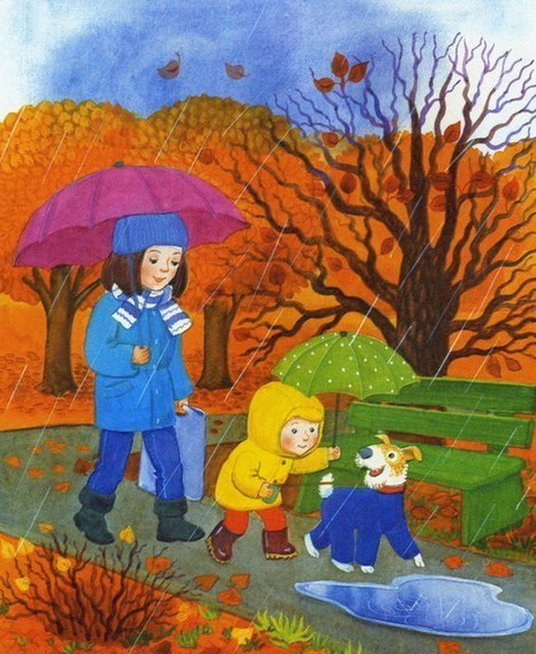
🍁Кру-Кру. В. Степанов
Кру — курлычут тихо
Журавли над нами.
Кру — кругами падает
Жёлтая листва,
Словно повторяет
Вслед за журавлями
Кру-кру-кру — осенней
Песенки слова.
Кру — летит по кругу
Песенка простая.
Грустными ветвями
Машут тополя.
— До свиданья, лето!
— До свиданья, стая…
Кру-кру-кру — кружится
Круглая земля.
🍁Осенний лист. В. Степанов
Только ветер
Ветку тронет —
Жёлтый лист
Она уронит.
С ветки,
Как парашютист,
Полетит
На землю
Лист.
Если в лужу
Упадёт,
Как кораблик,
Поплывёт.
🍁Я вышел в сад. В. Степанов
Я вышел в сад,
В осенний сад,
На ветках
Яблоки висят,
Качаясь на ветру.
Я в руки
Яблоки беру
Весёлые, как лето,
Закаты — на одном боку,
А на другом — рассветы.
🍁Ёжик и дождик. В. Степанов
Дождик льёт как из ведра,
Видно, на небе дыра…
Что ты, ёж, сидишь без толку?
Доставай скорей иголку,
По тропинке в горку топай,
Дырку на небе заштопай.
🍁Осень. В. Авдиенко
Ходит осень по дорожке,
Промочила в лужах ножки.
Льют дожди
И нет просвета.
Затерялось где-то лето.
Ходит осень,
Бродит осень.
Ветер с клёна листья
Сбросил.
Под ногами коврик новый,
Жёлто-розовый —
Кленовый.
🍁Осенью. А. Плещеев
Осень наступила,
Высохли цветы,
И глядят уныло
Голые кусты.
Вянет и желтеет
Травка на лугах.
Только зеленеет
Озимь на полях.
Туча небо кроет,
Солнце не блестит.
Ветер в поле воет,
Дождик моросит.
Воды зашумели
Быстрого ручья.
Птички улетели
В тёплые края.
